系统机密

信息化管理平台
需求分析报告

文档信息
项目编号 | GESZ_2017_001 | 文档编号 | GESZ_2017_001
项目名称
标题
摘要
当前版本 | V1.0
日期 | 2017-01-20
作者 | 唐辉
文档拥有者 | 唐辉
送交人员
文件

修改历史
日期 | 版本 | 作者 | 修改内容
2017-01-20 | 1.0 | 唐辉 | 初始版本

目 录

• 引言 3
• 项目名称 3
• 项目背景和内容概要 3
• 相关资料、缩略语、定义 3
• 开发工具 3
• 任务概述 3
• 目标 3
• 假定条件与约束限制 3
• 开发工作内容 3
• 二维发货单 3

引言

项目名称
LPRS

项目背景和内容概要
客户各部门领导按照计划每周对产线进行检查，并登记检查结果

相关资料、缩略语、定义

开发工具
编程语言：C#
数据库： SQL Server
使用环境： windows XP profession，windows 7，windows 8 , windows 10, windows2003，windows2008

任务概述

目标
设计一个二维发货单，并根据状态生成U8发货单，U8销售出库单

假定条件与约束限制
本业务不含红字流程，红字业务使用U8标准功能

开发工作内容

二维发货单

功能描述
生成二维返货单，并依此生成U8发货单，U8销售出库单

业务流程
- 新增二维发货单，保存时生成U8发货单
- 审核二维发货单，同步审核U8发货单
- 勾选需要出库的单据（按Site ID出库，同一Site ID的物料一次出库）
- 修改二维发货单，已经出库的Site ID对应的列不可修改（确实需要修改，需要删除对应销售出库单）
- 修改二维发货单同步变更发货单
- 二维发货单支持复制，修改后保存为新单据

二维发货单样式示例
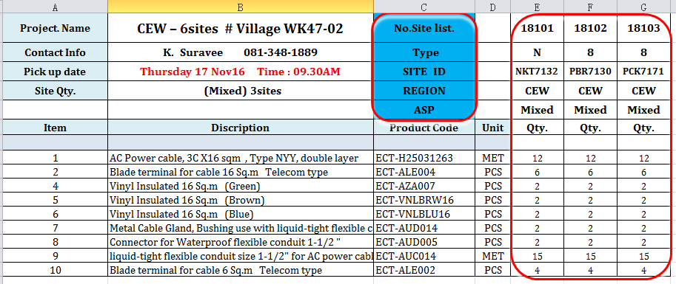

操作步骤

新增
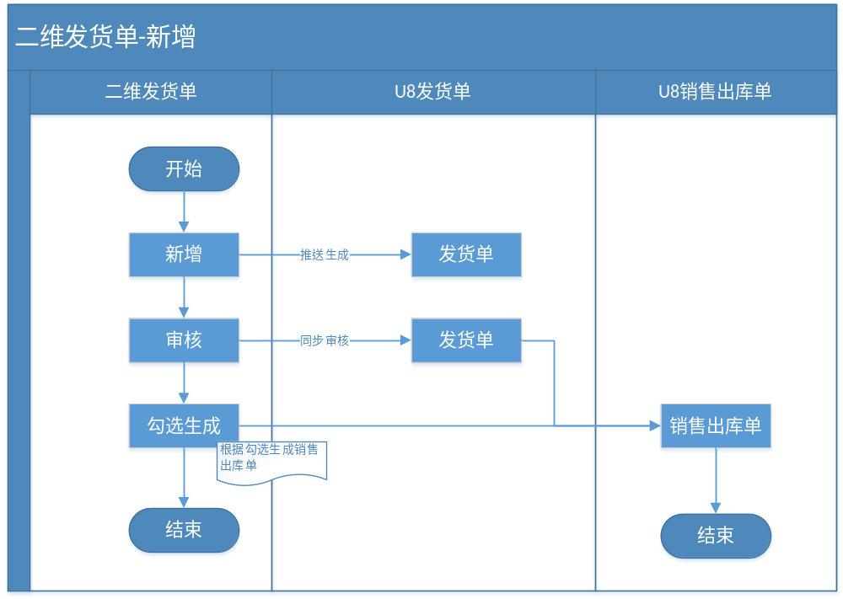

修改
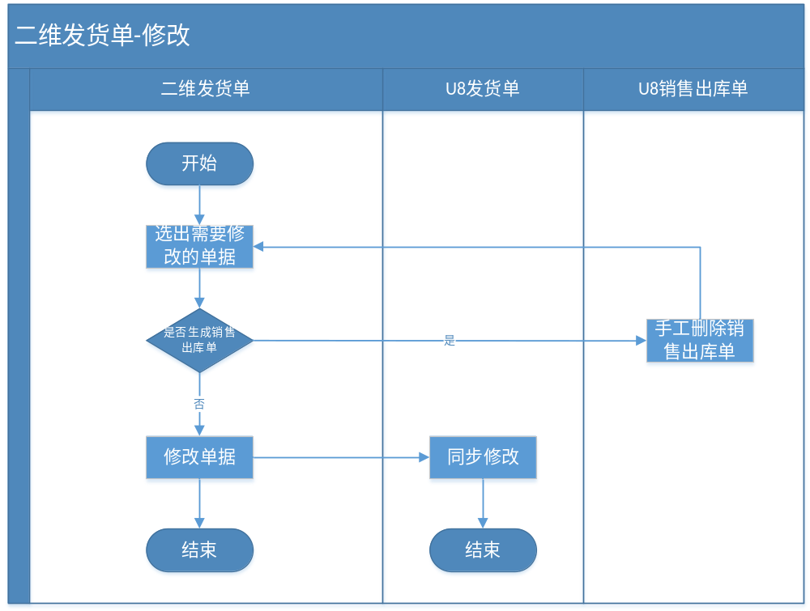

删除
